16 июля 2019
Прайс лист на сушеные снеки
Цены на сушеные морепродукты являются предметом подтверждения на момент размещения заказа.

Сушеные морепродукты оптом для России и стран Таможенного союза.
Фотографии сушеной рыбы | Продаем сушеную рыбу оптом: | Размер см/шт | Цена рыбы сушеной *, ($/кг)
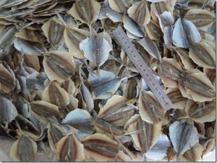 | Филе сушеного желтого полосатика  Dried yellow stripe trevally fillet | 5-7, 7-9 | 7,50
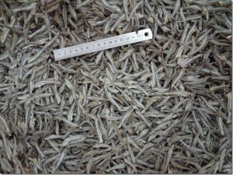 | Сушеный анчоус потрошенный  Anchovy headless gutted | 4-6, 5-7 | 5,5
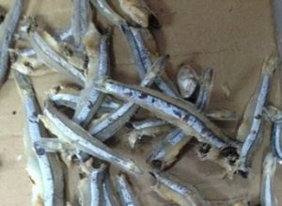 | Сушеный анчоус без головы (не потрошеный)  Anchovy headless (not gutted): | 4-6, 5-7 | нет на складе
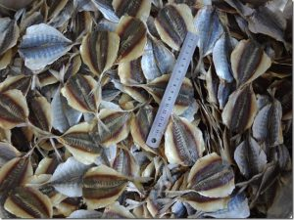 | Филе сушеной желтохвостой ставридки  Yellowtail scad fillet | 5-7, 7-9 | 7.30
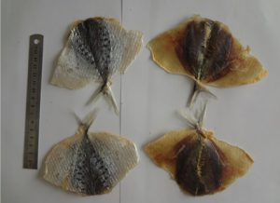 | Сушеная серебрянка большого размера, филе. Порезка бабочкой.  Large silver stripe butterfly fillet | 6-8/8-10/10-12 | нет на складе
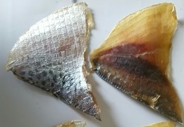 | Сушеная серебрянка большого размера, филе.  Large silver stripe fillet или dried salted jack mackerel | 6-8/8-10/10-12 | нет на складе
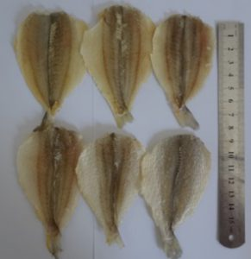 | Филе сушеного горбыля (ледяной спинки)  White croaker fillet | 5/7, 7/9 | нет на складе
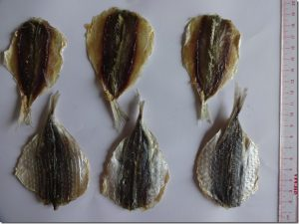 | Сушеная ставридка круглой формы, филе  Round scad fillet | 5-7/7-9 | нет на складе
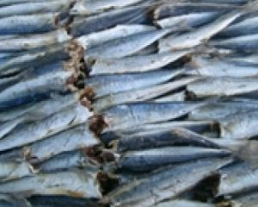 | Сушеная ставридка круглой формы без головы.  Round scad headless | 3-5 / 5-7/ 7-9 | нет на складе
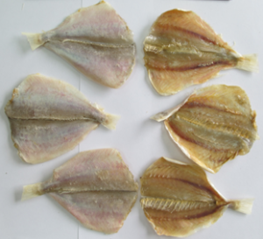 | Филе красноглазой ставридки  Dried Red Big Eye Scad fillet | 5-7/7-9 | 6.2
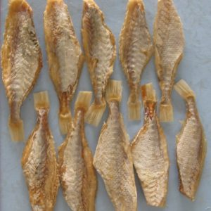 | Сушеная красноглазая ставридка без головы  Red big eye scad headless | 5-7/7-9 | 5,85
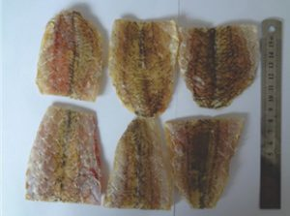 | Филе ящероголовой рыбки, порезка  Lizardfish fillet cut | 6-8/8-12  /12 + | 6,9
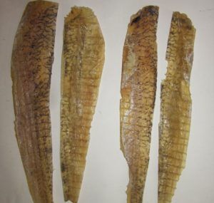 | Филе ящероголовой рыбки, без кожи  Dried salted Lizard fillet Skinless | 12 + | нет на складе
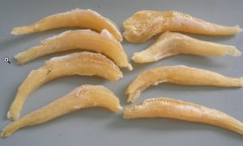 | Сушеная ящероголовая рыба целая без головы  Dried salted lizardfish whole headless | 6-12 / 12+ | нет на складе
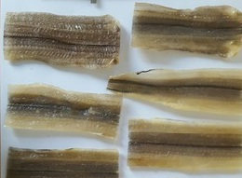 | Сушеный угорь, порезка  Conger eel fillet cut | 6-8/8-12  /12 + | нет на складе
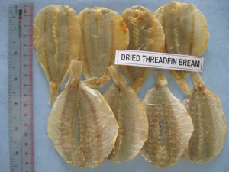 | Сушеный лещ (морской карась) подсоленый филе  Dried salted golden threadfin bream fillet | 5-7/7-9 | 6,9
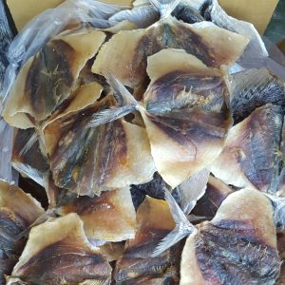 | Филе сушеного вомера, (рыба-полумесяц).  Dried Moonfish | 5-7/7-9 | 6,35
Уточнение по прайс-листу на сушеные морепродукты *:
1. Упаковка: навалом в картонные ящики по 15кг. Если нужна другая фасовка и упаковка, то цены пересчитываются под детальный запрос.
2. Стоимость сушеной рыбы оптом дана на базисе поставки FOB Ho Chi Minh (Хошимин или Сайгон), Вьетнам. Если необходимо купить сушеные морепродукты на условия CFR порт ближайший порт, но нужно уточнить название порта. По запросу завод пересчитает коэффициент, который нужно прибавить к стоимости на базисе FOB для получения условий CFR или CIF.

